**六年级调研试卷**

**一、判断题**

1.（5分）质数加1后就是偶数。（ ）

【答案】×

【解析】2是最小的质数，2+1=3，3是奇数不是偶数。除了2以外的质数加1后都是偶数。

故此题错误。

2.（5分）棱长6分米的正方体的表面积和体积相等。（ ）

【答案】×

【解析】表面积的单位是平方分米，体积的单位是立方分米，两者单位不同，不能比较。故本题错误。

3.（5分）钟面上，分针转了两周，时针正好转了60°。 （ ）

【答案】√

【解析】根据分针转一周，时针走过1大格可推得：分针转两周，时针走过2大格，

每1大格对应的角度为：360°÷12=30°，

所以2大格对应的角度为：30°×2=60°，即时针正好转60°。

故本题正确。

4.（5分）一袋大米的总质量不变，吃去的千克数与剩下的千克数成反比例。（ ）

【答案】×

【解析】吃去的千克数+剩下的千克数=一袋大米的总质量（不变），是和一定，故吃去的千克数与剩下的千克数不成反比例。故本题错误。

5.（5分）下图中，甲的表面积等于乙的表面积。 （ ）

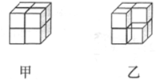

【答案】√

【解析】乙虽缺了一小正方体，但又露出了新的面，所以和甲的表面积一样大。故本题正确。

6.（5分）如图，当圆柱容球时，球的体积是圆柱体积的  。 （ ）

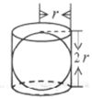

【答案】√

【解析】设r=1，由图可知：圆柱的体积=π×1²×2×1=2π

球的体积= 

所以 

故此题正确。

7.（5分）如图，圆的面积和正方形面积的比是4：π。 （ ）

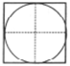

【答案】×

【解析】设正方形的边长为2，由图可知，圆的半径为2÷2=1

则正方形的面积=2×2=4

圆的面积=π×  =π

所以圆的面积：正方形的面积=π：4

故本题错误。

**二、单选题**

8.（5分）从圆锥顶点向底面作垂直切割，所得横截面是（ ）

A. 等腰三角形 B. 圆形 C. 扇形 D. 正方形

【答案】A

【解析】略

9.（5分）估算一下，下面最接近自己年龄的是（ ）

A. 600分 B. 600时 C. 600周 D. 600月

【答案】C

【解析】A．因为1小时=60分，所以600分=600÷60=10时，故A错误；

B．因为1日=24时，所以600时=600÷24=25日，故B错误；

C．因为一年=52周，所以600周=600÷52≈12年，故C正确；

D．因为一年=12月，所以600月=600÷12=50年，故D错误。

故选：C

10.（5分）已知a、b、c是三个不为零的数，a÷  = b÷25%=c×  ，三个数中最大的数是（ ）

A. a B. b C. c D. 不确定

【答案】C

【解析】设a÷  = b÷25%=c×  =1，

则  ，b=25%=  ，c= 

因为  ， 

所以25%＜  ＜1＜  ，c最大。

故选：C

11.（5分）六（一）班女生人数减少了  就与男生人数相等，下面（ ）是不正确的。

A. 女生是男生的150% B. 女生比男生多20%  
C. 女生人数占全班的  D. 男生比女生少 

【答案】B

【解析】将女生的人数看作成单位“1”，那么男生的人数就是  ，

A.  ，即女生是男生的150%，故A正确。

B.  ，所以女生比男生多50%，故B错误。

C.  ，故C正确。

D.  ，故D正确。

故选：B

12.（5分）甲数的  等于乙数的  ，甲数与乙数的比是（ ）。

A. 15：16 B. 16：15 C. 3：5 D. 5：3

【答案】A

【解析】甲数×  =乙数×  ，所以甲数：乙数= 15：16

故选：A

13.（5分）一个鸡蛋按质量计算，蛋壳、蛋白、蛋黄占整个鸡蛋的百分比分别为：15%、53%、32%。如果将数据画成统计图，选（ ）统计图较合适。

A. 条形 B. 折线 C. 扇形 D. 复式条形

【答案】C

【解析】略

**三、计算题**

14. （2分） 475+450÷18×25

【答案】

475+450÷18×25

=475+25×25

=475+625

=1100

【解析】略

15. （3分）3105÷1.5-135×12

【答案】

3105÷1.5-135×12

=2070-1620

=450

【解析】略

**四、解答题**

15.（5分）按要求画图。（每个小正方形的面积都是1平方厘米）

（1）按2：1画出三角形放大的图形。

（2）画出把原三角形绕A顺时针旋转90°后的图形。

（3）画一个与原三角形面积相等的平行四边形

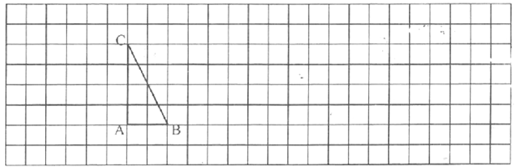

【答案】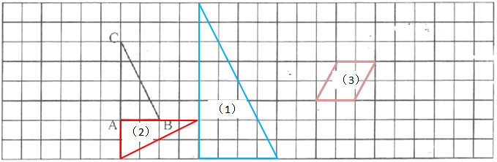

【解析】略

16.（5分）如图，三角形ABC是等腰直角三角形，一直角边长为8厘米，求阴影部分面积。

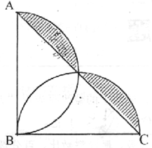

【答案】 

 （平方厘米）

答：阴影部分的面积是  平方厘米。

【解析】略

17.（5分）一个停车场停车一次至少要缴费5元，如果停车超过3小时，则要按每小时2.5元加收停车费(不足1小时按1小时计算)。小方爸爸的汽车停车7.5小时，在离开时应缴费多少元?

【答案】5+（8-3）×2.5

=5+5×2.5

=5+12.5

=17.5（元）

答：离开时应缴费17.5元。

【解析】略

18.（5分）一个圆锥形小麦堆，高6米，底面周长31.4米，如果每立方米小麦重0.9吨，这堆小麦大约有多少吨?

【答案】设底面圆的半径为r，则2πr=31.4

则r=5

则底面圆的面积为πr²=3.14×5²=3.14×25=78.5（平方米）

则圆锥的体积为  （立方米）

157×0.9=141.3（吨）

答：这堆小麦大约有141.3吨。

【解析】略

19.（5分）一个长方形花坛面积是12平方米，如果长增加，宽增加，现在的面积比原来增加多少平方米？

【答案】设原来长方形花坛的长为a米，宽为b米，则a×b=12

长增加后为：（1+）×a=×a

宽增加后为：（1+）×b=×b

则现在的面积为：×a××b

=×a×b

=×12

=20（平方米）

20-12=8（平方米）

答：现在的面积比原来增加了8平方米。

【解析】略

20.（5分）两列火车从甲乙两地相向而行，慢车从甲到乙要4小时，比快车从乙到甲多用  的时间。如果两车同时开出，那么相遇时快车比慢车多行80千米，求甲、乙两地的距离。

【答案】  （小时）

 （小时）





答：甲、乙两地的距离是560千米。

【解析】设全程为单位“1”，根据题意，可先求出快车从乙地到甲地的时间，即  小时，快车行驶的速度为  ，慢车行驶的速度为  ，相遇时间就是  小时，再求出相遇是快车比慢车多走了全程的  ，对应的路程是80千米，进而求出甲乙两地的路程。

21.（5分）一堆黑白棋子，从中取走白子15粒，余下的黑子数与白子数的比是2：1。此后，又从中取走黑子90粒，余下的黑子数是白子数的20％，那么这堆围棋子原来共有多少粒?

【答案】设白子有x粒，

[2×（x-15）-90]= 20％×（x-15）

解得：x=65

则黑子有2×（x-15）=100（粒）

所以黑子、白子的总数为165粒。

答：这堆围棋子原来有165粒。

【解析】设白子有x粒，则取走15粒白子后，有（x-15）粒白子，此时黑子数为2（x-15）粒，取走黑子90粒后，黑子有[2（x-15）-90]粒，根据余下的黑子数是白子数的20％可列方程，进而求出白子数，从而求得黑子数，得结果。